José Valle Martínez
Presidente de la Cámara de Comercio de Lanzarote y La Graciosa

Perfil
Cargos desempeñados

Profesional del sector de la logística y el transporte en Canarias.

Nacido en Madrid en 1979 se traslada a vivir a Canarias con su familia a los dos años. Es padre de dos hijos.

Durante toda su carrera ha estado muy vinculado al movimiento empresarial.
Presidente del Círculo de Empresarios de Lanzarote. Año 2020 hasta la actualidad.

Delegado de ATA (Federación Nacional de Trabajadores Autónomos) en las islas orientales. Septiembre 2020 hasta la actualidad.

Vicepresidente de AJE Canarias y delegado en Lanzarote y Fuerteventura durante dos años.

Experiencia laboral Formación

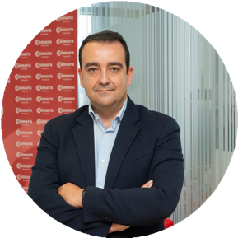
Atesora una dilatada experiencia en ventas y gestión de negocio, avalada por su extensa formación en las
principales escuelas de Negocio internacionales, donde se ha capacitado principalmente en alta dirección y comercio internacional.

Actualmente dirige las filiales de SEUR en Lanzarote y Fuerteventura, empresa de la que es socio gerente.

2009 - 2013

Grado en Ciencias del Transporte y la logística.
2014 - 2015

Máster oficial en Logística integral y Comercio Internacional.
2015 - 2016

Máster en alta dirección en IESE
2016 - 2017

PSDV. Máster en dirección comercial.
2017 - 2018

PAD, Máster en Dirección Avanzada Instituto de Empresa (IE).

